​

Оплачивайте услуги ЖКХ удобным вам способом:
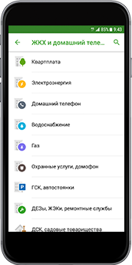
В мобильном приложении Сбербанк Онлайн
- Зайдите в раздел «Платежи» и выберите «ЖКХ и домашний телефон»
- Найдите нужную услугу и поставщика в списке или через поиск

В личном кабинете Сбербанк Онлайн
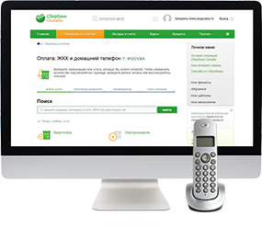
- Зайдите в раздел «Платежи и переводы» и выберите «ЖКХ и домашний телефон»
- Выберите категорию и найдите нужную услугу в списке или через поиск

